上海飞机客户服务有限公司
竞争性谈判/询价文件

我公司有以下采购项目，具体要求和联系方式见下表和附录，如有意向请在有效期内提交报价文件。

2022年11月1日

采购方 | 上海飞机客户服务有限公司
采购实施部门联系人 | 孔万里 | 联系地址 | 上海市闵行区江川东路100号
联系电话 | 18019196725 | E-Mail | kongwanli@comac.cc
项目名称 | 客服中心工程数据部办公场地改造
供应商资质要求 | 1.具有企业法人营业执照并具有完成本项目所需的经营范围及资质，建筑工程施工总承包三级或建筑装修装饰工程专业承包二级；  2.具有企业法人资格证明或被授权人身份证明及法人授权委托书；  3.提供近3年（2019年-2021年）的第三方审计报告或加盖公司公章的财务报表，包含资产负债表、利润表和现金流量表；  4.在签署本项目合同及履行本项目义务时无任何法律障碍和重大事件影响供应商继续正常存续和全面履行本项目合同的能力，未被列入全国失信被执行人名单，披露正在审理或执行完毕的标的金额大于500 万元人民币（含本数）的重大诉讼、仲裁、索赔、行政复议或行政处罚；  5、注册资本不低于人民币500万；  6、必须现场踏勘后，根据现场情况及要求出具施工方案及报价。（未现场踏勘属于无效投标）。
供应商能力要求 | 具有相关项目经验，并提供至少3份业绩证明（包括但不限于提供合同或验收证明）。
项目技术要求 | 1、施工区域详见附件一：施工区域图（白色区域）  2、施工要求详见附件二：技术要求  3、附件三：施工项目报价表（若根据实际情况另外展开明细，不更改主表结构）  4、项目概况  本工程位于上海市江川东路100号上海飞机客户服务有限公司内，根据采购方安装、施工、验收的要求，完成2号楼三楼工程数据部办公场地改造工作，通过改造满足未来三年50人左右的办公需求，具体要求详见详相关附件、附表。  5、报价文件编制要求  报价单位需编制技术方案及详细报价清单（改造方案的附件：改造方案清单上进行报价）。所有文件均需加盖公章，并经施工单位法定代表人或其授权代表签名或盖章。由授权代表签字、盖章的在征询报价书中须提交法定代表人签署的授权委托书。全套报价书必须内容齐全，打印清晰，无涂改和行间插字。  报价文件组成：报价文件由书面文件和相应的电子文件（U 盘）两部分组成。书面文件一份（所有文件装订成一册），电子文件需提供一份（集成一个PDF，报价部分按附件三报价清单明细填写（如有展开报价项请另附表勿改动报价表结构）、报价清单须单独提供EXCEL）。法人授权委托证明书(含法定代表人及授权委托人身份证明）、施工方案（施工组织设计、施工安全保证措施、安全生产责任制及应急预案、文明施工保证措施、工期保证措施、工程质量保证措施等）、企业营业执照（复印件加盖公章）、承诺书(报价单位对施工费用、工期、质量、安全等的承诺,格式自行设计)、近三年财务报表、质量体系证书、行业资质证书、业绩证明、资信证明。  6、现场踏勘时间2022年11月3日10:00。
项目进度要求 | - 工期要求：合同生效并收到采购方通知后在不超过20个日历日之内完成所有施工项目。  质保期：一年，自本项目施工完成并经采购方验收合格且出具验收证明后起算。  2、合同总价  合同总价为本采购询价文件、改造方案及其附件范围全部内容包干的固定总价。供应商为完成本项目而发生的所有费用均包含在固定总价内，除采购方指定工作范围发生变化外，采购方不再另行支付其它费用。  付款方式：本项目费用分【二】期支付：  A.第一期支付：  合同签订后，全部约定改造工作完成并验收合格后，经过结算审价后，供应商提供结算审价总额等额的增值税专用发票【30】工作日内，支付到结算总价的97%。  B.第二期支付：  保修期(质保期)结束后，无质量问题，【30】工作日内向供应商支付3%的质保金。
响应文件送达截止时间 | 2022年11月6日17:00前快递至采购联系人处
附录 | ☑详细技术要求 | ☑报价单 | □报价文件编制要求 | ☑供应商信息采集表

注：明确技术标准和要求，不限定或指定唯一品牌，在引用品牌或生产供应商名称前加上“参照”或“相当于”字样，确保品牌的市场可选择性。

以下由报价供应商填写（盖章）
供应商性质 | □高校/科研院所 □国有及国有控股企业 □外资企业 □民营企业 □境外单位或个人
联系人 |  | 联系地址
联系电话 |  | E-Mail
资质文件  （复印件应加盖单位公章，带*号的为必备材料） | （一）基本证照
 | □营业执照*  □组织机构代码证*  □税务登记证*  或□“三证合一”证书 | □法人代表授权书* | □代理资质证书
 | （二）财务资料
 | □银行基本账户开户许可证* | □经审计的近三年的年度财务报表*
 | □资信证明*（银行开具或查询网页截图） | □其他财务指标证明材料
 | （三）经营范围资料（包括但不限于依法须经批准的项目，相关部门的批准文件）
 | □批准文件
 | （四）能力证明资料
 | □相关领域的资质文件 | □行业资质证书* | □质量体系认证*
 | □拟派出项目组成员的资质文件 | □以往类似项目的合同  或验收报告* | □成功案例
资质情况说明
注：*号项目，由采购需求部门按需调整。

质量能力说明
技术方案说明
交付时间（天）
报价 | 人民币 （大写）
附录 | □项目技术方案 | □报价单 | □其他说明资料
注：报价文件盖章后密封送达采购联系人，内含盖章版电子扫描件（U盘）。

附件一
施工区域图（白色区域）
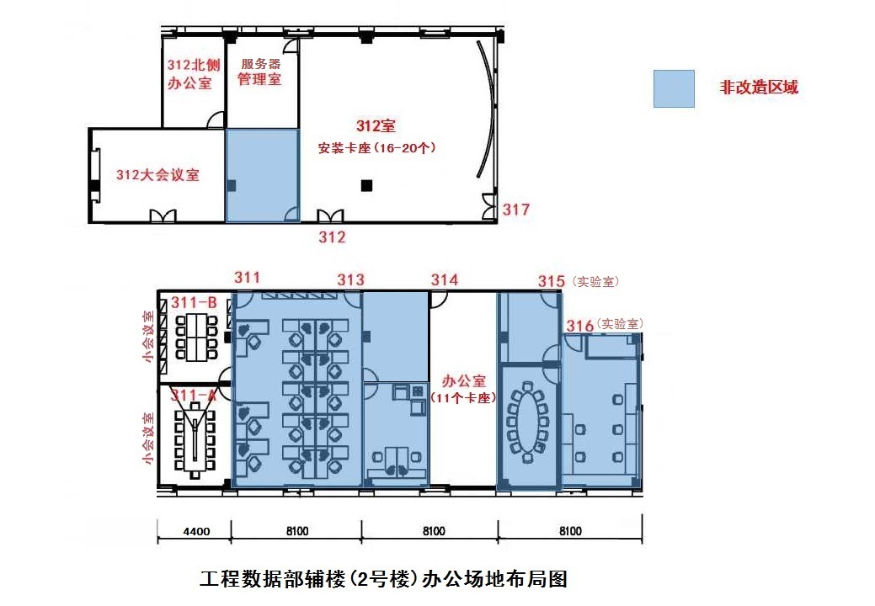

附件二
技术要求
为满足部门目前及未来3年发展需求，拟对上海飞机客户服务有限公司（以下简称甲方）2号楼三楼部分办公场地进行改造,本次改造立足部门未来3年发展需求和整体规划,坚持勤俭研制大飞机理念，充分利用现有资源（主要是利用客服中心原有卡座库存或拆旧）、坚持杜绝大拆大建的原则。通过本次改造，工程数据部在2号楼三楼具备满足未来三年50人左右的办公需求。
本次改造涉及的工作内容与要求具体如下：
- 本次改造涉及的主要内容与要求
  - 办公场地改造工作
- 2号楼三楼314办公室
搬除目前由课桌拼成的员工工位，增加配置工位（卡座，1.5m规格），预计可增加12个左右，视情预留相应适量的员工更衣柜摆放空间。乙方可根据甲方提供的工位布局草图(见附图1)，修改完善形成甲方认可的工位布局方案，根据最终确定的工位布局图开展必要的确保通电、通网、通电话等满足基本办公条件的改造工作。同时，开展卡座搬运装配工作（卡座由甲方提供），确保工位通电、通网、通电话。
- 2号楼三楼312办公室
增加配置工位，预计可增加22个左右，乙方可参考甲方提供的工位布局草图（见附图2）修改形成工位布局或提供其他工位布局方案供甲方选择。根据最终确定的工位布局图开展必要的确保通电、通网、通电话等满足基本办公条件的改造工作。同时，开展卡座装配工作（卡座由甲方提供），确保工位通电、通网、通电话。
312室原有的曲面大屏保留，仍发挥原来预定的作用。改造期间及改造完成之后，不得因改造工作导致原有的投影设施和曲面屏不能发挥作用。如有因改造工作导致原有相关的投影设施（主要指投影仪、投影幕布等）不能正常发挥原有作用，乙方负责免费修复确保原有设施正常发挥作用。
- 2号楼三楼312会议室
开展必要的确保通电、通网、通电话会议、通视频投影等满足会议条件的改造工作。包括加2个弱电接口（一个外网，一个内网），会议桌配置3-4个强电接口，顶上投影仪加1个强电接口，顶上加2个信号线接口（1个HDMI，1个VGA），幕布处加强电和顶固定处理。
预留视频会议系统所需的强弱电接口（如网络、HMID、VGA等）。
负责安装（安装于吊顶）高清投影仪1台，负责安装投影幕布1幅，确保会议桌正常通电、通网及视频接口等。
上述工作涉及的会议桌、配套会议椅、投影仪、幕布由甲方负责提供。
（4）2号楼312内服务器集中管理室
开展必要的确保通电、通网、通电话等满足服务器工作条件，具体包括：内侧桌子下加2个弱电接口（2个外网），靠墙侧加6个弱电接口（4个外网，2个内网），靠墙侧加4个强电接口，加装门禁。
- 预计涉及的费用支出项目
本次改造工作预计可能涉及费用项目如下：
  - 办公场地强弱电耗材购置与改造费用
主要包括必要的确保通电、通网、通电话、通视频等满足基本办公条件的强弱电改造工作，费用主要包括交换机、光模块、网线、面板、线管、电线、信号线、插座、配电箱等耗材，以及门禁购置费用及人工费。
  - 办公室卡座拆除、搬运及装配费用
卡座与办公桌椅购置、搬运、其中：
- 本次共计需要安装卡座34个左右（具体以后续乙方提供并获甲方认可的布局图为准），目前拟通过客服中心其他零星改造项目剩余的卡座解决，产生的费用包括拆除（预计少量）搬运安装费用。
- 办公桌配套椅子利用客服中心现有存量（包括客服中心零星改造剩余椅子），不产生购置费用，产生搬运及组装费用，可能产生配件费用。
附件三中提供的办公场地改造涉及工作及耗材费用仅供参考，具体以乙方据此文件提供的方案与报价文件为准。
- 其他要求
  - 根据文件提供的尺寸示意图（具体以现场踏勘为准）、卡座（工位）布局草图，提供优化后的布置方案（卡座、更衣柜摆放）供甲方选择并进一步完善；
  - 办公场地布置应考虑消防安全与应急撤离等要求；
  - 强弱电改造应符合规范，满足安全用电要求；
  - 在改造过程中，乙方因施工需要对现场拆除的地毯、天花板应做好防护，应确保原拆原用原样恢复；因防护不当导致的损坏，应由乙方负责修复；
  - 乙方在现场施工期间，应做好现场安全管理工作，确保己方人员安全，乙方对己方现场施工人员安全负责；
  - 乙方提供的方案及报价文件中不应出现缺项或漏项；
  - 供应商报价文件应列明采购项目明细（不得漏项缺项）、项目工期及相关及进度安排。

附图1 314室工位布局草图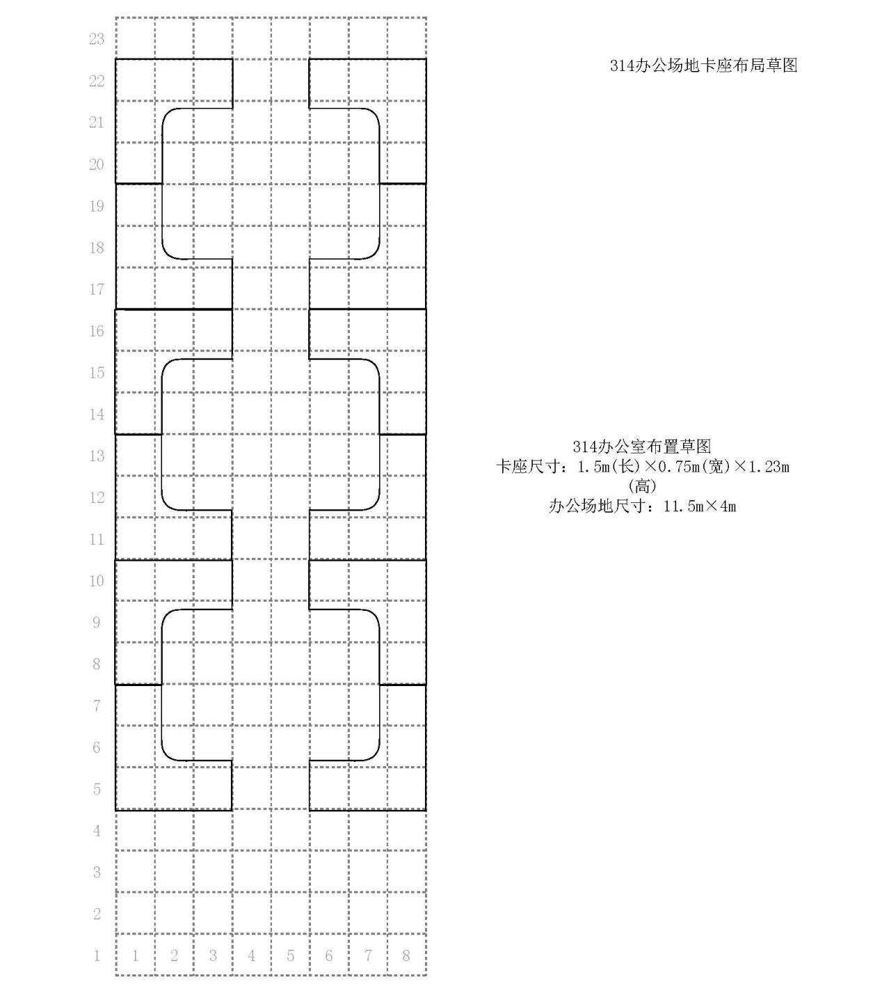

附图2 312室工位布局草图
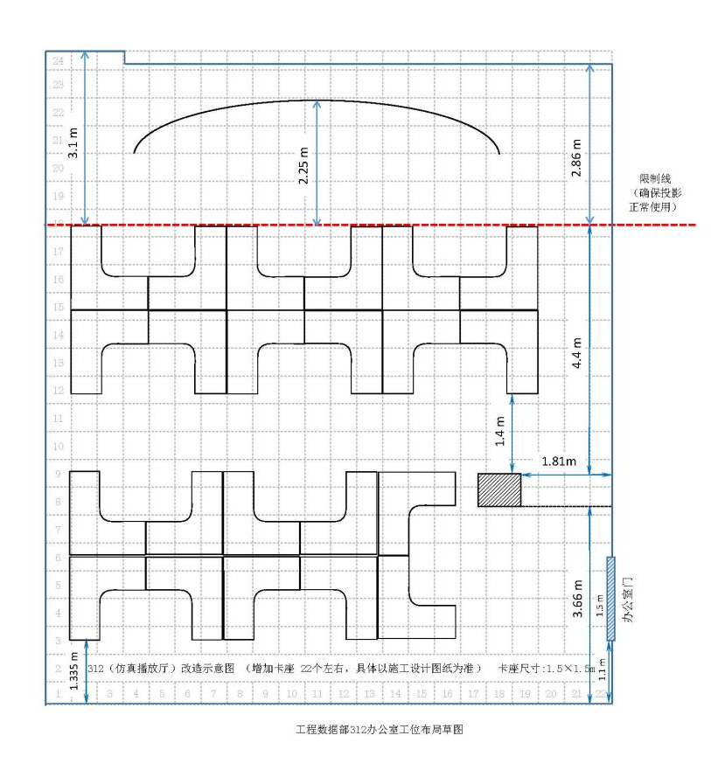
附件三
施工项目报价表
编号 | 类型 | 名称 | 规格 | 数量 | 单价 | 金额 | 备注
1 | 工位强弱电耗材购置与改造工作 | 交换机 | 48口、国产华三 | 3台 |  |  | 确保通内网、外网、固话  品牌保持一致，方便后续维保
2 |  | 光模块 | 千兆 | 3个 |  |  | 确保通内网、外网、固话
3 |  | 网线 | 超六类 | 3箱 |  |  | 国标305米一箱
4 |  | 面板 | 普天钢头带屏蔽2孔、1孔 | 88个 |  |  | 2个网络、1个电话
5 |  | 线管 | jdg、DN20 | 3000米 |  |  | 根据吊顶内情况可部分改为桥架
6 |  | 电线 | BV2.5 | 3500米
7 |  | 插座 | 五孔10A | 110个 |  |  | 每个工位三个插座
8 |  | 配电箱 |  | 1个
9 |  | 人工费+辅材 |  |  |  |  | 原有办工桌搬迁、卡座搬运、装配、及部分卡座拆除、垃圾清运、保洁等场地改造之必须工作
10 | 会议室桌三通、投影仪、幕布安装工作 | 会议桌通电、通网、通视频接口、信号线等辅材
11 |  | 投影仪通视频接口辅材
12 |  | 投影幕布安装与加固
13 | 门禁 | 门禁安装及配置 | 刷卡门禁 | 1套 |  |  | 需与甲方现有门禁保持一致
合计（含税）

以上价目表所列条目及数量仅供参考，具体以乙方据此询价文件提供的方案与报价文件为准。
其他随附文件
为方便潜在供应商开展工位布局设计以及工位强弱电点位布置，提供三层平面图、三层插座平面图及三层电力平面图，不得将该文件用于其他目的或随意传播。
请联系甲方采购联系人获取文件下载地址。

